Chenopodium album, Weiß-Gänsefuß
[Chenopodiumceae, Amaranthaceae]

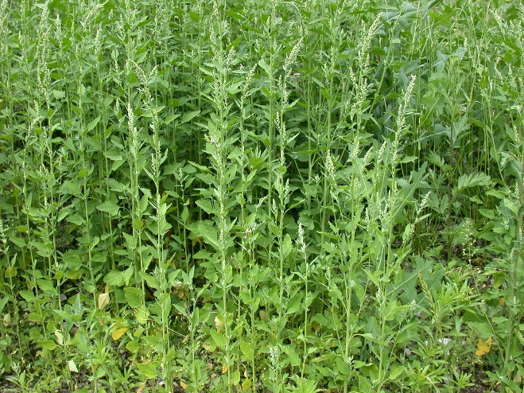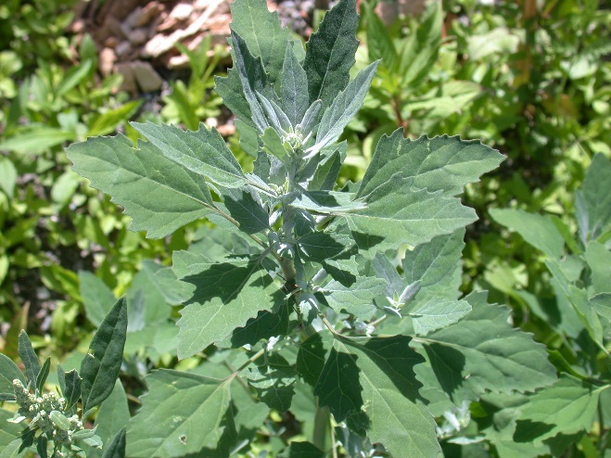

Merkmale: Dieser einjährige Therophyt erreicht eine Höhe von 10-170(200) cm.
Die Pflanze ist mehlig bereift und erscheint daher graugrün. Der Stängel ist verzweigt und die Laubblattspreiten sind vielgestaltig: breit-3-eckig bis rhombisch eiförmig. Der Blattrand ist meist dicht-unregelmäßig tief gezähnt, teilweise auch ganzrandig.
Die knäueligen Blütenstände sind endständig oder in den Blattachseln.
Ökologie: Chenopodium album ist eine kosmopolitische Art, die auf Äckern, auf Ruderalfluren und an Brachen vorkommt. Mittlerweile eine teils herbizitresistente Pionierpflanze.
Blütezeit: (Juni) Juli bis August
Höhenstufe: collin bis untermontan (subalpin)
Rote Liste Nordtirol¹: LC
Rote Liste Osttirol¹: LC
Rote Liste Österreich²: LC
L | T | K | F | R | N | S
8 | 5 | i | 5 | 6 | 7 | 1

Zeigerwerte:

